Сценарий музыкальной Новогодней сказки
«Однажды под Новый год…»
для детей 6-12 лет

Время проведения: 12 января 2019 г.
Место проведения: ДК «Союз», большой зал
Автор: Заведующая массовым отделом Чикишева Л.В.

Описание:
Данный материал будет полезен учителям начальных классов, воспитателям групп продленного дня, педагогам организаторам во внеурочной деятельности, методистам, педагогам дополнительного образования.
Театрализованное представление подготовлено для воспитанников Центра детского и юношеского творчества от 6 до 10 лет.
Цель:
Создать праздничную атмосферу волшебства, таинственности.
Задачи:
- Побуждать детей создавать вокруг себя атмосферу праздника,
- Воспитать у детей чувство коллективизма, активности,
- Создать праздничное настроение у всех присутствующих на празднике.
Действующие лица:
Дед Мороз,
Снегурочка,
Баба Яга,
Кикимора,
Маша,
Медведь,
Снежная Королева,
Вьюга, Пурга,
Собака.

На экране Футаж отчет времени
Звучит мелодия. Голос за сценой
А знаете ли вы, что и в нашем современном мире постоянно происходят чудеса, которые никто не замечает. И только в преддверии нового года чудеса оживают и врываются в нашу повседневную жизнь, наполняя ее сказочными событиями и сказочными персонажами. А сказки живут.
Сцена 1
Футаж волшебство
Песня «Фея»
На экране отрывок из мультфильма «Маша и Медведь», где Маша взрывает ракеты
Маша выбегает на сцену, за ней бежит Мишка.
Маша. Ой, Мишка, я нечаянно. Прости (Мишка бегает за Машей) Миша я больше не буду… Стоп! Ты лучше посмотри, какой я тебе подарок на Новый год приготовила (Выкатывает бочку меда). Это твой любимый, самый вкусный мед (Мишка убегает) Мишка, а ты куда? Куда это он! (Мишка приносит пригласительный)
Миша: У-У-У
Маша: Ух, ты, это что? Приг-ла-си-тель-ный.
На экране Футаж текст пригласительного
«Дорогие гости сказочной страны приглашаем вас во Дворец Деда Мороза для встречи Нового года!»
Маша: Ура! Мишка, да ты просто чудо, я давно мечтала встретить Новый год во дворце Деда Мороза. Мишка! Спасибо тебе! (прыгает на Медведя) Мишка пошли готовиться. А можно я возьму с собой: волка, зайчика, петушка, белку, ежика... А можно с нами все ребята пойдут.
Миша: У-у-у
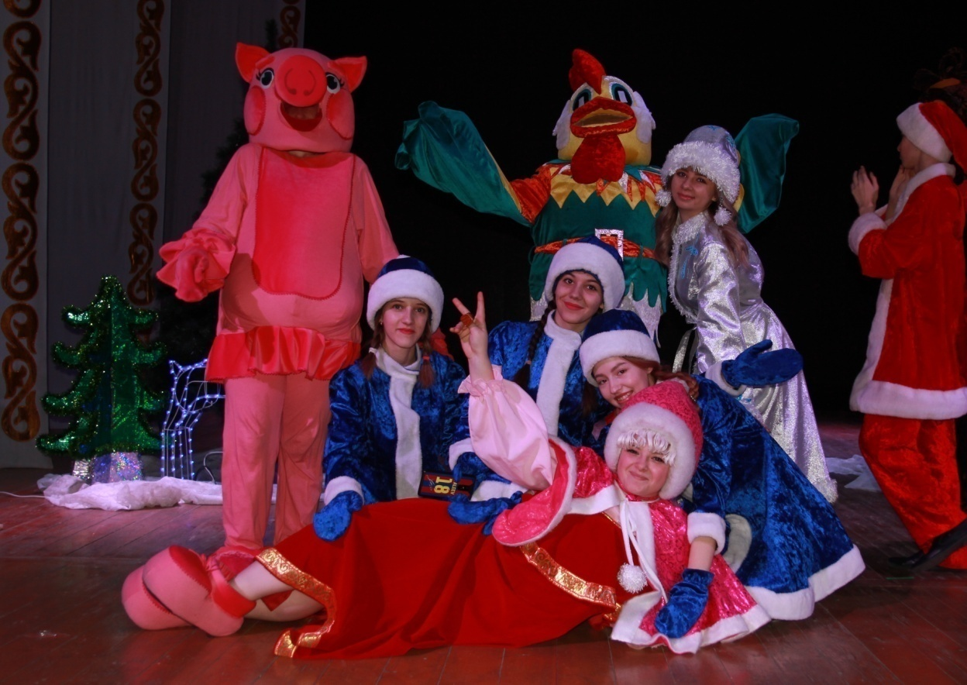

Сцена 2
На экране Футаж дремучий лес с избушкой Бабы Яги.
Выход Бабы Яги, Кикимора
Б. Яга: Ух-ты ребятишки! Пришли не запылились в моем лесу очутились.
Ну что сидите? А ну-ка кыш, кыш, кыш от седого. Не боитесь чоли. Правильно. Я бабушка добрая.

Песня Бабы Яги

Кикимора: (испуганно). Яга. О-е-ей! Чего-то их так много?
Б. Яга: (радостно). Ребятишки! Сладенькие мои! Вкусненькие мои!
Кикимора: Погоди радоваться! Ты знаешь, зачем они сюда пришли? (Шепчет ей на ухо.)
Б.Яга: Да ты что? А я, почему не знаю? Какой Новый год? Какая елка?
Кикимора. Как кокой новый год. Ты, что забыла? А я уже и елку нарядила. Яга, посмотри, какая у нас красивая елка получилась (кости на елке). Надо только косточек на нее побольше повесить.
Яга: Да, да… и сметаной ее полить. Эх, и глупая ты! Кстати, а как мы будем Новый год отмечать?
Кикимора: Будем кушать много, много и до утра танцевать. А ну-ка маленькие Ежки показывайте, что приготовили.
Танец маленьких Ежек.

Баба Яга: Кикимора, а как мы с тобой Новый год без Д. Мороза и Снегурочки отмечать будем?
Кикимора: Д…а… (чешет затылок), а давай их похитим?
Яга: Дуреха. Не получится. Д. Мороз большой и толстый, как мы его похитим?
Кикимора. Это старый дед Мороз большой и толстый, а Новый год маленький и легонький. Мы его так легонечко возьмем и унесем. А потом мы его спать уложим. Он до 12 часов поспит, сил наберется и вырастит.
Яга. Нет, Кикимора здесь все равно без колдовства не обойтись. А ну-ка неси мои травки приправки. Будем волшебный чай-снотворное готовить.

Колдовство Яги

Яга. Ну, вот чай готов. Теперь надо придумать, как его Новому году выпить дать. Пошли, по дороге придумаем.
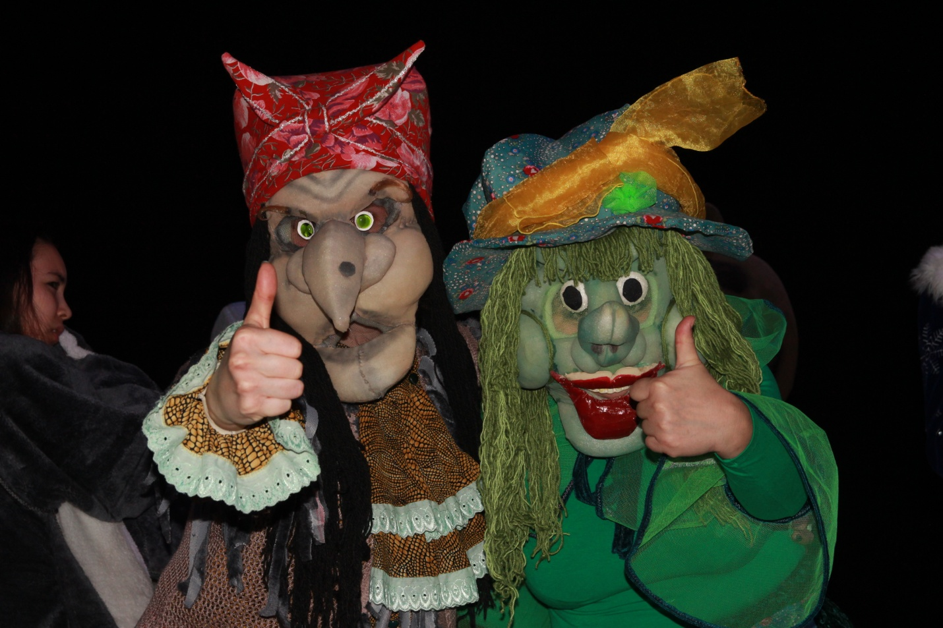
Кикимора. Ну и голова ты Яга.

Сцена 3
Картинка царство Деда Мороза
Выход Д. Мороза и Снегурочки
Д.Мороз: Ну, что Снегурочка, пора готовится к празднику. Сегодня в наше царство много гостей ждем. Ты пока Снегурочка оставайся за старшую, гостей встречай, привечай. За Новым годиком приглядывай. А я пойду, посмотрю, все ли готово к нашему празднику. Елку новогоднею присмотрю, самую пушистую да красивую. (Дед уходит)
Снегурочка. Дедушка, возвращайся поскорей... Эй, подружки, снегурочки, собирайтесь.
Танец «У леса на опушке» (танец Снегурочек, группа)

Снегурочка: Подружки милые, дворец к Новому году убрать помогите. Вы снегурочки постарше двор от снега очистите, вещи Деда Мороза соберите. А вы снегурочки помладше, с маленьким Новым годиком поиграйте. Да в снег его не закапывайте, как вчера (грозит пальцем)
Фон. Музыка.
Под музыку начинается уборка. После уборки в центре зала образуется куча вещей, разбросанных дедушкой Морозом.
Снегурочка. (Смотрит на вещи) Наш дедушка Мороз совсем старенький стал, вот, сколько своих вещей разбросал и забыл: валенок, тулуп, мешок с подарками, а вот и посох. Ой, а как же дедушка мороз готовится к Новому году без своего волшебного посоха? Ты новый годик посиди, поиграй, а я Деда Мороза догоню.

Выходит, Баба Яга и Леший

Кикимора. (Кричит) Яга, смотри, никого нет.
Баба Яга. Тише ты? Вдруг кто-нибудь услышит.
(Уводит Лешего в сторонку) Леший, ты ничего не видишь?
Кикимора. Нет.
Баба Яга. Да тише ты. Посмотри назад, видишь, там играет новый годик.
Кикимора. Где?
Баба Яга. Да вот же. Какой хороший меленький годик. Все-то тебя бросили, сидишь на холодном полу, замерз, ручки холодные. А у Бабушки есть горячий чай, вкусненький, с пломбиром (наливает). Выпей мой хороший (Новый годик пьет чай и засыпает).
Кикимора: Смотри Яга, тут и мешок с подарками, и посох деда Мороза. Вот повезло.
Баба Яга. Берем все и тикаем. Радость, то какая, теперь у них Нового года нет, подарков нет, посоха нет. Ха-ха-ха.…К себе все не понесем. Посох - Снежной Королеве отдадим, мешок с подарками и Нового годика себе оставим.
Лай собаки (фонограмма)
Кикимора: Яга, спасайся сторожевой пес Деда Мороза.
Баба Яга: Бежим скорей (Выбегает сторожевой пес, баба Яга и Леший убегают, пес за ними)

Сцена 4
На экране картинка Царство Деда Мороза

Входит Маша и Медведь
Маша. Мишка, смотри какой дворец! Ух, ты! А какой… (Маша все хочет потрогать, но Миша ей не разрешает) Мишка смотри, гости собираются.

Танец зверей
Снегурочка. Здравствуйте гости дорогие! Проходите, скоро начнем встречать Новый год. Ой, а где новый годик. Вы его не видели?
выбегает сторожевой пес

Собака. Гав-гав. Похитили гав! Похитили гав!
Снегурочка. Кого похитили?
Собака. Новый год. Подарки. Посох. Гав.
Дед Мороз. Да… опять проказы Бабы Яги.
Собака. Баба Яга, Леший. Гав.
Снегурочка. Дедушка! Новый год спасать надо.
Маша. Мы с Мишей пойдем спасать Новый год.
Д.Мороз. Хорошо Машенька, а ты не испугаешься?
Маша. Я? Да я, да я, да я ничего не боюсь.
Д.Мороз. Ну, тогда возьми вот этот волшебный снежок. Он тебе в дороге пригодится. С помощью снежка можно зло превратить в добро. А еще Машенька возьми нашего Шарика. Он дорогу вам покажет.
Маша. Шарик вперед! Мишка догоняй.

Сцена 5
На экране Царство Снежной Королевы
Снежная королева. Эй, вы ко мне Вьюга, Пурга. Вы что ослушаться меня решили? Меня Снежную королеву! (выходит Вьюга и Пурга)

Песня Снежной Королевы
Пурга. Снежная Королева не гневайся. Разве ты забыла, что послала нас на задание.
Вьюга. Людям праздник испортить.
Вместе. Задание выполнено.
Снежная Королева. Не орите, безмозглые. Докладывайте и, по существу.
Пурга. Ваше Величество в городах паника, все деревья повалила, дороги занесла снегом, крыши по сносила. Ха-ха-ха. Стихийное бедствие госпожа, да и только.
Снежная Королева. Похвально Пурга Пургеевна. Напугала, говоришь людишек? Так им и надо. Дед Мороз, Снегурочка символы Нового года, а я Снежная королева что тоже. Они поплатятся за это.
Вьюга. Ваше холодное величество докладываю. Мальчишки и девчонки (начинает кашлять) кашляют и сопливят. Родители им температуру мерят, грустят и к Новому году не готовятся.
Снежная королева. Это по-нашему. Нет веселья, нет и праздника. Смотрите, что у меня есть посох Деда Мороза. Теперь вместе с посохом у меня сила появится, горы могу свернуть. Ха-ха-ха.
Снежная Королева. Ой, что это. Мне кажется, что к нам идут посторонние. А ну-ка Вьюга замети все тропинки, а ты Пурга напусти страху, напугай.
На экране Футаж метель, вьюга.
Звучит тревожная музыка.
Выходят Маша, Медведь и Шарик
Маша. Мишка помоги, меня сдувает. Шарик держи меня.
Снежная Королева. Как вы посмели сюда прийти?
Маша. Не боимся мы вас, Ваше величество!
Снежная Королева: Зачем пришли в мое царство?!
Маша: Баба Яга похитила у Деда Мороза Волшебный посох, верните его хозяину.
Снежная Королева. Конечно моя дорогая, берите. Ха-ха-ха. Но сначала вы должны выложить из снега мое любимое слово, которое вам, и вам никогда не разгадать.
Маша. Ребята помогите, подскажите слово (дети перечисляют)... Передавайте мне снежки (из снежков выкладывает слово)
Музыка для игры «Снежки»
Маша. Ваше величество! Это слово - Доброта!
Cнежная Королева: Ну уж нет. Вам подсказали. Вам никогда не выбраться из моего ледяного царства. С помощью волшебного посоха я превращу вас в ледяные глыбы.
Маша. Ой, ой, ой. Мишка выручай.
Миша. У-у-у
Музыка.(медведь пугает)
Снежная Королева: Медведь не трогай меня. Уйди, косолапый.
Маша. Ваше величество! А давайте мы вам подарок сделаем, а вы нам посох отдадите.
Снежная Королева. Вы мне подарок? Ха-ха-ха. Я сама себе делаю подарки. Ну, в прочем, давайте попробуем.
Маша: Мишка, пляши, а ребята тебе помогут. Ребята повторяйте все за Мишкой.
Танец с Медведем
Снежная Королева: Удивили! Танцующий медведь - это редкость. Но к подарку это не относится. Обмануть меня решили.
Маша: Ваше Величество, а хотите мы вас сделаем Зимушкой зимой.
Снежная Королева: Зимушкой зимой? И все будут со мной дружить?
Маша: Конечно. Все ребятишки любят зимой и с гор покататься, и в снегу поваляться.
Снежная Королева: А, что для этого надо сделать?
Маша: Есть у нас одно средство - волшебный снежок.
Когда вы его возьмете в руки, ваше сердце оттает, и вы станете добрее. Правда, если вы хотите?
Снежная Королева. Дай подумать. Эй, Вьюга, Пурга, что вы на это скажете?
Хорошо девочка. Я хочу быть доброй!
На экране Футаж превращения
Снежная Королева. Ой, что-то у меня голова кружится. Что со мной? Что это? (берется за сердце).
Футаж огненное сердце
Маша: Ну, вот теперь вы настоящая Зимушка зима. Добрая, сердечная.
Снежная Королева: Спасибо вам! Возвращаю вам посох Д.Мороза. И не бойтесь, я не испорчу Новогодний праздник. Вьюга, Пурга! Очистите дорогу моим друзьям.

Сцена 6
На экране картинка царство Бабы Яги
Фон.
Баба Яга. Ну что нового годика в кровать уложил?
Кикимора. Уснул наконец-то. Твои маленькие ежки ему спать не давали. Яга, а если за новым годиком придут и отнимут его у нас.

БАБА ЯГА: Конечно, придут. И даже знаю кто. В нашем лесу есть такая противная девчонка - Машенькой зовут, а с ней и Медведь. А у меня план уже созрел.
Кикимора: Не томи, рассказывай, давай!
БАБА ЯГА: Ты, главное, не растеряйся. Как увидишь Машку и Медведя сразу хватай веревку и забегай слева. А я забегу справа! Тут-то мы их и окрутим, голубчиков! Х-хе-хе! Давай-ка прорепетируем пока!
Фон. Прячутся за елкой.
БАБА ЯГА: Короче, ты – слева, я – справа! Три-четыре! Начали!
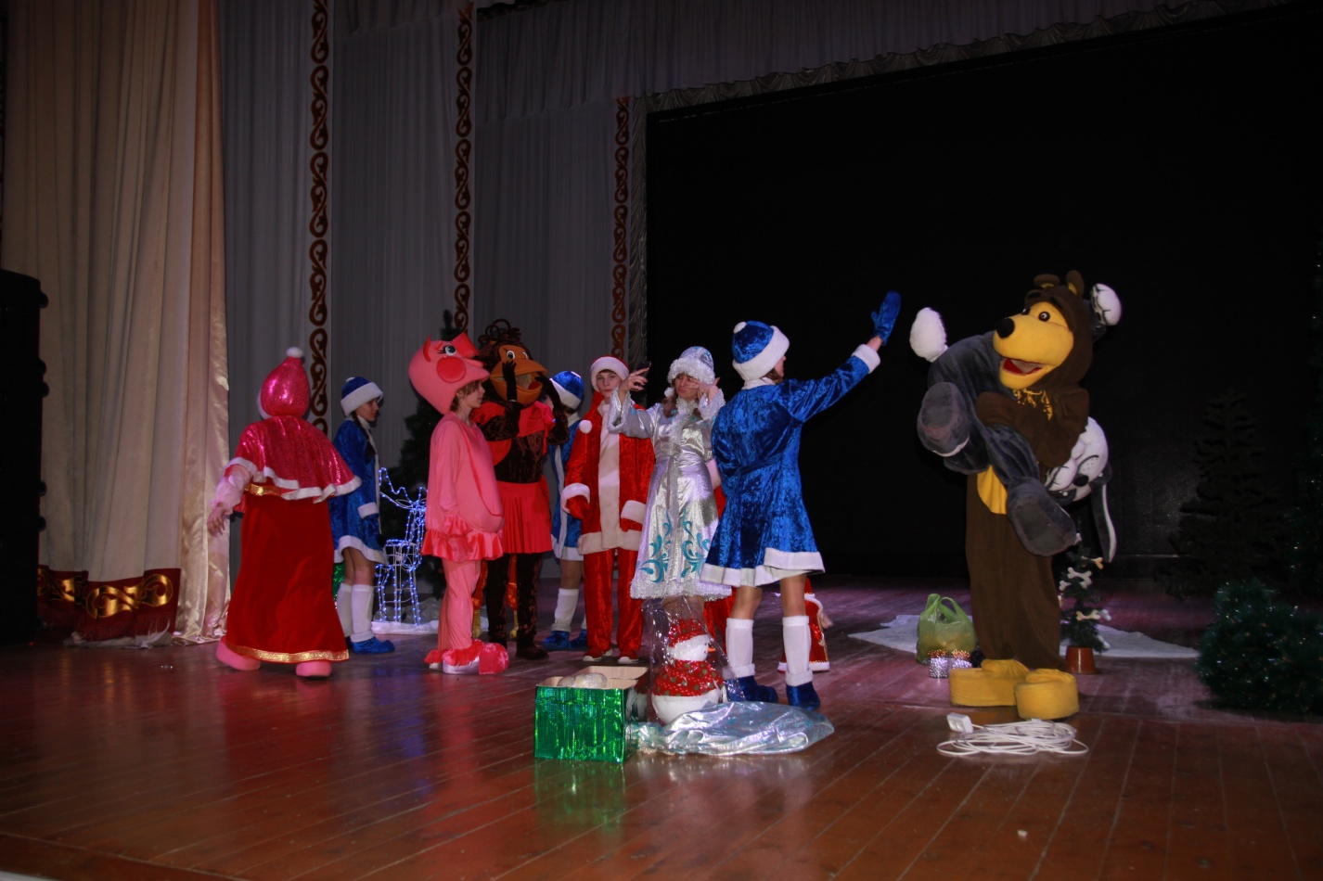
Кикимора выбегает из-за елки справа и бежит налево, Баба Яга слева выбегает и бежит направо. Естественно, они сталкиваются со звоном.
Кикимора: (падает) Ой!
БАБА ЯГА: Ты что же вытворяешь? Я ж тебе говорила – забегай слева!
Кикимора: (потирая лоб) Я и забежала слева!
Б.Яга: Ты что: право от лева не отличаешь? И чему только сегодня кикимор учат! Ну-ка, покажи мне левую руку!
Кикимора: Вот. (Протягивает левую руку, Баба Яга берет его своей правой рукой и поднимает Кикимору с пола).
БАБА ЯГА: Хи-хи! Какая же это левая! Это самая настоящая правая! Кикимора - это же просто, как апельсин: если рука справа, то значит, что она – правая! Понятно?
Кикимора: (вырывая руку) это для тебя она правая, а для меня она – самая настоящая левая! У меня с этой стороны сердце! (прижимает руку к сердцу).
БАБА ЯГА: Э-э! Кикимора! Какое еще сердце! У настоящих кикимор, сердца вообще не должно быть – ни справа, ни слева! Давай тогда наоборот: ты – справа, а я – слева.
Фон. Музыка. Снова прячутся за елкой. Выходят Маша, медведь, собака. Их завязывают веревкой.
Яга. Кикимора, хватай их! Попались супчики, голубчики. Оба-на. Какие люди. И без охраны. Неужели к нам на ужин заглянули. Вот теперь наедимся от пузо.
Кикимора: Жирные, сочные, вкусненькие. За то, что пришли сюда без приглашения - платите дань. Денежки то у вас есть? Можем взять подарками. У нас как раз есть мешок Деда Мороза.
Баба Яга: (Баба Яга бьет Кикимору) Дуреха!
Кикимора: Ой. Ты что дерешься?
Маша. Подарков у нас нет. Зато у нас скоро Новый год и мы никому не позволим его испортить. Отдавайте нам мешок с подарками и Нового годика!
Мишка: У-у-у
Яга. Ха-ха-ха. Кикимора, посмотри какая глупая и наглая девчонка, глупее даже тебя.
Кикимора: Яга, а давай мы их напоим твоим волшебным чаем, а потом сварим и весело встретим Новый год.
Маша: Ох, и злые вы.
Мишка: У-у-у
Яга: А почему мы должны быть добрыми. Дети нас не любят, боятся.
Кикимора: Обижают.
Маша. Вот если бы вы захотели стать добрыми, мы бы вам смогли помочь.
Яга: Кикимора, ты хочешь быть доброй?
Кикимора: Я хочу быть умной.
Маша: Баба Яга, а давай, мы тебя доброй сделаем.
Баба Яга: Чего сделаете?
Кикимора: Добрыми? А мы, такого слова не знаем.
Маша: Самое главное, чтобы вы хотели.
Б.Яга: А что я делать буду, если доброй стану?
Маша: Ну, например, была Ягой, а станешь хранительницей волшебного леса.
Б.Яга: Хранительница волшебного леса? Ух-ты, мне это нравится. И, что надо для этого сделать.
Маша: Во первых развязать нас.
Фон. Развязывают.
Маша: А во вторых, есть у нас волшебный снежок, с помощью которого вы можете стать добрее, если сильно захотите.
Б. Яга: Яга, я очень хочу бить хранительницей волшебного леса. Дайте мне снежок.
Кикимора: И я хочу.
Вместе: Хотим быть добрыми.
Фон. (Баба Яга и Кикимора кружатся под музыку и падают)
(Баба Яга и Леший встают, отряхиваются, охают)
Б.Я. Ой – ёй – ёй! Все косточки себе отбила!
Кикимора: А у меня по-моему сотрясение мозгов!
Маша. Ну, что, будете еще воровать и хулиганить?
Кикимора и Б.Я. (вместе) Нет, нет, нет!
Б. Яга: (Смеется) Ой, Кикимора, ты чего такая грязная, чумазая и страшная? Правильно, что дети тебя боятся и обижают. А ну-ка иди, помойся и принарядись.
Машенька. А еще мы вас с собой на елку к Деду Морозу берем.
Кикимора: Спасибо тебе Машенька. В этом году у нас с Ягой веселый Новый год будет.
Маша: Мы с ребятами умеем веселиться. Яга, Кикимора, присоединяйтесь к нам. Мы научим вас танцевать. А ну-ка ребята покажите, как мы умеем танцевать. Все встали. Повторяйте все за нами.
Танец- Игра с залом
Маша: Друзья, скорее возвращаемся в царство Деда Мороза! Скоро Новый год (все герои уходят).
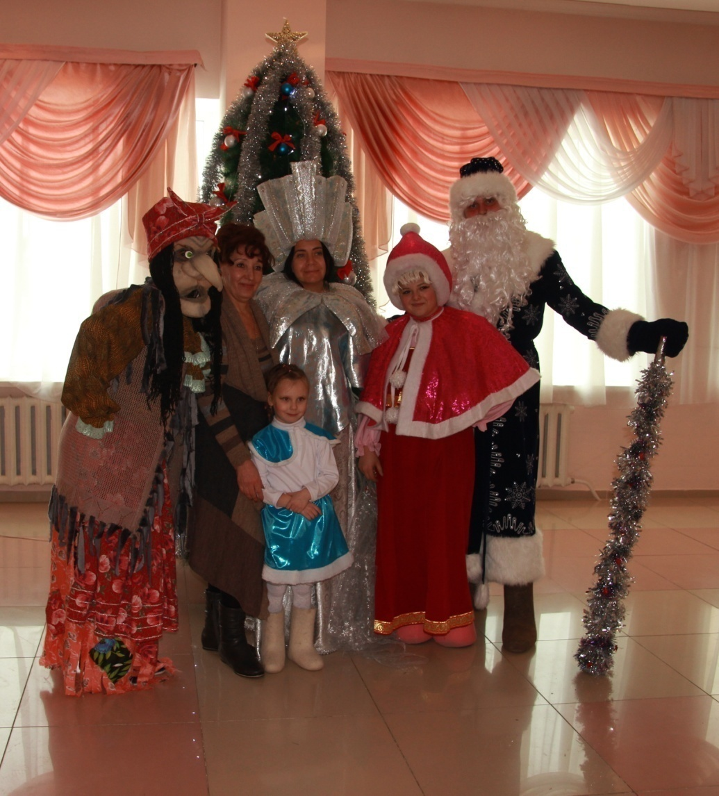

Сцена 7
Картинка царство Деда Мороза

Фон.
Снегурочка. Дедушка Мороз до Нового года осталось совсем не много, а у нас еще не все готово.
Д.Мороз. Успеем Снегурочка. Вот только Машеньку с Новым
Годиком дождемся и начнем. А вот и они.

Выходит Машенька, Медведь, собака, новый годик, Снежная королева

Маша. Дедушка Мороз здесь такое приключилось!
Д.М. Знаю, беда. Но, хорошо все то, что хорошо заканчивается.
Машенька. Вот дедушка Мороз твой посох, мешок с подарками и Новый годик.
Мишка. У-у-у
Маша: И еще, Дедушка Мороз разреши Снежной Королеве и Бабе Яге с Кикиморой вместе с нами встретить Новый год. Волшебный снежок им помог. Теперь они добрые и не будут больше плохие поступки совершать.
Дед Мороз: Нет, Машенька, снежок здесь не причем. Просто каждый человек должен быть добрым и стараться никогда никого не обижать.
А теперь друзья пора нам новый год отмечать.

Картинка Елки

Д.Мороз: Внученька, посмотри, какая елочка нас встречает.
Снегурочка: Что за чудо наша елка. Разбегаются глаза.
В мишуре блестят иголки.
Айда елочка краса!
Д.Мороз: Чтобы елка встрепенулась,
Поглядела веселей,
Всем ребятам улыбнулась,
Огоньки зажжём на ней.
Дружно, вместе скажем с вами
Елочка зажгись огням.
Три, четыре.
Снегурочка. Очень тихо говорите
Ну-ка гости помогите.
Скажем громко с полной силой,
Стань же елочка красивей.
Все вместе. Раз, два, три елочка гори.

На экране Футаж зажжение елки
Танец «Елочки»

Снегурочка: Дедушка Мороз пора с нашими гостями потанцевать. А ну-ка ребята вставайте. Танцуем любимый танец Деда Мороза. Повторяйте за нами.

Танец повторялка
Фон. Выход Свинья под музыку
Свинья. А вот и я! Символ 2019 года
Поздравляю всех сегодня!
Всех собравшихся друзей!
С Новым годом! С Новым счастьем!
С новой радостью для всех!
Дед Мороз. Время пришло - нам прощаться пора.
Вам пожелаю еще, детвора,
Сильными быть, не болеть, не скучать.
Добрыми, умными, смелыми стать.
Я через год к вам на праздник приду,
Новую сказку с собой приведу.
Ну а теперь нам прощаться пора
Мне долго в тепле оставаться нельзя.
Снегурочка. Пусть все танцуют, смеются, поют,
Всех чудеса впереди еще ждут.
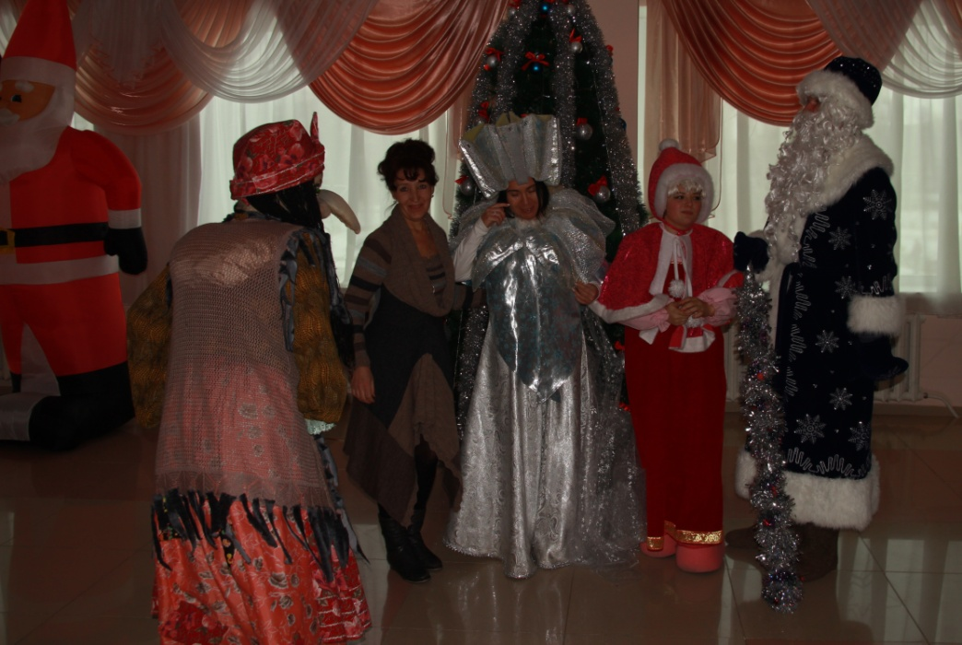
На экране Футаж «Новый год шагает по планете»
Заключительная песня

